
Universidade Federal do Ceará

Centro de Ciências
Mestrado e Doutorado em Ciência da Computação
Advanced Research in Database - ARIDA

Uma Abordagem para Publicação de Visões RDF de Dados Relacionais

Dissertação de Mestrado
Luís Eufrasio Teixeira Neto

Vânia Maria Ponte Vidal, PhD.
Orientadora

José Maria Monteiro Filho, DSc.
Co-orientador

Fortaleza, Ceará
2012

RESUMO

Um dos grandes desafios da Web Semântica é conseguir publicar dados de bancos relacionais seguindo os princípios estabelecidos pelo padrão Linked Data. É imperativo, então, definir uma solução para mapear os conceitos de um banco relacional em termos RDF e um processo que suporte a publicação dos dados relacionais. Visões são usadas para publicar dados de uma base de dados em uma nova estrutura ou esquema. A definição de visões RDF sobre dados relacionais permite que esses dados possam ser disponibilizados em uma estrutura de termos de uma ontologia OWL, sem que seja necessário alterar o esquema da base de dados. Neste trabalho, propomos uma arquitetura em três camadas: de dados, de visões SQL e de visões RDF, onde a camada de visões SQL mapeia os conceitos da camada de dados nos termos da camada de visões RDF. Adicionalmente, definimos um processo em três etapas para geração das visões RDF dos dados relacionais. Primeiro, o usuário define o esquema do banco de dados relacional e a ontologia OWL alvo. Em seguida, define Assertivas de Correspondência que especificam formalmente o banco relacional nos termos da ontologia alvo. Por fim, o terceiro passo produz a consulta SQL que realiza o mapeamento definido pelas assertivas. Neste trabalho estão descritas as etapas do processo de publicação, arquitetura em três camadas, assertivas de correspondência utilizadas, construção do algoritmo de geração das Visões SQL e um estudo de caso para validação dos resultados.

.
Palavras-Chave: Bancos de Dados Relacionais, Web Semântica, Linked Data.

ABSTRACT

One of the major challenges of the Semantic Web is to publish data from relational databases following the principles established by the standard Linked Data. It is imperative, then, to define a solution to map concepts of a relational database to RDF ​​terms and a process that supports the publishing of relational data. Visions are used to publish data from a database into a new structure or schema. The definition of RDF views of the relational data allows such data can be provided in terms of a structure of an ontology OWL, without any need change the schema of the database. In this paper, we propose a three-tier architecture: database, SQL visions and RDF visions, where SQL visions layer maps the concepts of database layer in terms of RDF views layer. Additionally, we define a process in four steps for generation of RDF views of relational data. First, the user defines the relational database schema and OWL target ontology. Then he models an OWL local ontology directly mapped from the database schema. The user then defines a set of correspondence assertions that formally specify the local ontology in terms of the target ontology. Finally, the fourth step produces the SQL query that performs the mapping defined by the assertions. We describe the steps of the publishing process, three-tier architecture, correspondence assertions type, construction algorithm to generate the SQL views and a use case for validation of the results.

Keywords: Relational Databases, Semantic Web, Linked Data.

Lista de Figuras

Figura 1 – Técnicas de Recomendação e suas Fontes de Conhecimento (Burke, 2007) [Traduzir, explicar brevemente e retirar a Recomendação Demográfica] 3
Figura 2- Recomendação Colaborativa do site Amazon.com 3
Figura 3 –Recomendação Baseada em Conteúdo do site Last.fm 3
Figura 4- Recomendação Baseada em Conhecimento da aplicação Entree (Burke et al., 1997) 3
Figura 5 – Arquitetura em Camadas para Aplicações Sensíveis ao Contexto - (Ailisto et al., 2002) 3
Figura 6 – Modelo de Contexto para Anotação de Documentos Multimídia (Viana et al., 2011) 3
Figura 7 - Figura 7 - Arquitetura de um sistema sensível ao contexto que utiliza ontologias nos mecanismos de inferências (Bettini et al., 2010) 3
Figura 8 – Telas da aplicação Colombus (Rost et al., 2011) 3
Figura 9 – Passos para Recomendação com Pré-Filtro (Adomavicius and Tuzhilin, 2008) 3
Figura 10 – Fluxo de execução do MMedia2U 3
Figura 11 – Fluxo de Telas da Aplicação Móvel 3
Figura 12- Modelo de Contexto do Estudo de Caso 3
Figura 13 – Diagrama de Componentes da Solução 3
Figura 14 – Padrão de Projeto Composite - (Gamma et al., 1995) 3
Figura 15 – Diagrama de Classes da Modelagem do Cálculo de Similaridades 3
Figura 16 – Diagrama de Objetos para um Cálculo de Similaridade Simples 3
Figura 17 – Diagrama de Objetos para um Cálculo de Similaridade Composto 3
Figura 18 – Diagrama de Objetos para uma Hierarquia de Cálculo de Similaridade 3
Figura 19 – Precisão Média Obtida pela Recomendação 3

Lista de Tabelas

Tabela 1 – Exemplo de Avaliações 3
Tabela 2 – Similaridade para Estações do Ano (Lee and Lee, 2007) 3
Tabela 3 – Trabalhos Relacionados 3
Tabela 4 – Similaridade entre Atividades. 3
Tabela 5 –Similaridade para o dia da semana. 3
Tabela 6 – Contextos Utilizados nos Experimentos 3
Tabela 7 – Categorias de Itens Geradas após a Avaliação e Recomendação 3
Tabela 8 – Precisão Média Obtida pela Recomendação 3
Tabela 9 – Média do Recall Erro! Indicador não definido.
Tabela 10- Média do F-Measure 3
Tabela 11 – Questionário: uma Pergunta por Experimento 3
Tabela 12 – Questionário: uma Pergunta por Usuário 3

Sumário
1 Introdução 3
1.1 Contextualização 3
1.2 Motivação 3
1.3 Objetivos 3
1.4 Estrutura do Documento 3
2 Sistemas de Recomendação 3
2.1 Introdução 3
2.2 Tipos de Recomendação 3
2.2.1 Recomendação Colaborativa 3
2.2.2 Recomendação Baseada em Conteúdo 3
2.2.3 Recomendação Baseada em Conhecimento 3
2.3 Vantagens e Limitações das Técnicas de Recomendação 3
2.4 Cálculo de Similaridade 3
2.5 Avaliação de Sistemas de Recomendação 3
2.6 Conclusão 3
3 Sensibilidade ao Contexto 3
3.1 Introdução 3
3.2 Sensibilidade ao Contexto em Sistemas Multimídia 3
3.3 Sensibilidade ao Contexto em Sistemas de Recomendação 3
3.4 Trabalhos Relacionados 3
3.4.1 Colombus – Exploração em mobilidade de fotografias geolocalizadas 3
3.4.2 C²_Music 3
3.4.3 Sistema de Recomendação de Filmes 3
3.4.4 Sinopse 3
3.5 Conclusão 3
4 Adicionando sensibilidade ao contexto em sistemas de recomendação 3
4.1 Introdução 3
4.2 MMedia2U – Uma aplicação Sensível ao Contexto de Recomendação de Fotos 3
4.2.1 Fluxo de execução da aplicação 3
4.2.2 Aplicação Móvel 3
4.3 Modelo de Contexto 3
4.4 Cálculos de Similaridade 3
4.5 Modelagem e Implementação da Solução 3
4.5.1 Componentes da Solução 3
4.5.2 Modelagem do Cálculo de Similaridade 3
4.6 Construção do Repositório de Fotos 3
4.7 Conclusão 3
5 Experimento e Validação 3
5.1 Introdução 3
5.2 Resultados Quantitativos 3
5.3 Questionário com os Usuários 3
5.4 Conclusão 3
6 Conclusão e Trabalhos Futuros 3
7 Biblografia 3

Introdução
A grande maioria dos dados corporativos, inclusive dados da Web, permanece armazenada em bancos de dados relacionais (BDRs). Embora BDRs sejam adequados para tratar grandes quantidades de dados, eles não são projetados para preservar a semântica destes dados. Esta semântica está implícita no nível de aplicação e não explicitamente codificada no modelo relacional. Ontologias e tecnologias da Web Semântica provêem explicitamente esta semântica para compartilhamento dos dados entre aplicações, empresas e comunidades. Resumidamente essas tecnologias são: RDF (Resource Description Framework), um modelo de dados simples, expressivo, extensível e que permite interligar itens entre diferentes fontes de dados; URI (ou IRI), usado como mecanismo de nome global; linguagem SPARQL (PRUD’HOMMEAUX; SEABORNE, 2008), a linguagem de consulta recomendada pela W3C (World Wide Web Consortium) para recuperar e manipular dados armazenados no formato RDF.

Motivação
Um conjunto de melhores práticas para publicação e conexão de dados estruturados na Web, conhecido como Linked Data, possibilita a interligação de itens entre diferentes fontes de dados e, portanto, a conexão dessas fontes em um único espaço de dados global (HEATH; BIZER, 2011). Linked Data se baseia nas tecnologias da Web Semântica, e permite reduzir a complexidade de integração de dados devido às ligações estabelecidas e descritas entre os conjuntos de dados. Além disso, a adoção de um modelo de dados padronizado (modelo RDF) e de um mecanismo padronizado de acesso aos dados, juntamente com a natureza autodescritiva dos dados também simplificam sua integração. A arquitetura aberta de Linked Data ainda permite a descoberta de novos dados e mesmo conjuntos de dados em tempo de execução. Desse modo, Linked Data tem o potencial de facilitar o acesso aos dados semanticamente relacionados, estabelecendo conexões explícitas entre conjuntos de dados distintos a fim de facilitar sua integração.
Para tornar as informações armazenadas em BDRs disponíveis na Web de dados é preciso publicá-las no modelo RDF. Essa publicação pode utilizar o enfoque virtual ou o enfoque materializado. Na primeira abordagem são criados endpoints SPARQL/RDF que recebem consultas SPARQL referenciando termos de uma Ontologia, essas consultas são traduzidas em consultas SQL no BDR e o dataset resultante é transformado em um grafo RDF que é o resultado da consulta. Na segunda abordagem as tuplas do BDR são convertidas para triplas da Ontologia, que podem ser armazenadas em um banco de dados de triplas RDF. Os dois enfoques de publicação podem ser viabilizados pela utilização de um mapeamento formal entre os conceitos do BDR e os termos da Ontologia. Este mapeamento permite a visualização de dados relacionais existentes na forma de um modelo de dados RDF.
Motivados pelo sucesso da iniciativa Linking Open Data e pelo grande crescimento da quantidade de fontes de dados disponíveis na web, novas ferramentas de publicação de dados estão surgindo e uma linguagem de mapeamentos recomendada pela W3C está em fase de especificação.

Caracterização do Problema
Ferramentas de mapeamento existentes utilizam linguagens próprias para construção dos mapas. Tais mapeamentos são criados manualmente o que dificulta a manutenção quando o esquema da base de dados sofre alterações. Adicionalmente, podem existir problemas de heterogeneidade entre o esquema do BDR e o esquema da Ontologia dificultando a criação dos mapeamentos. As ferramentas não auxiliam na identificação destes problemas e não possuem mecanismos para tratá-los. Além disso, muitas publicações não utilizam as melhores práticas, pois não seguem nenhum processo formal e acabam criando mapeamentos diretos do esquema relacional, criando um novo vocabulário ao invés de reutilizar termos de vocabulários conhecidos.

Contribuições
A principal contribuição deste trabalho é a definição e validação, através de estudo de caso, de uma arquitetura de três camadas para geração de mapeamentos customizados de BDR para RDF. Esta arquitetura cria uma camada intermediária de visões SQL para lidar com problemas de heterogeneidades entre os esquemas fonte e alvo. Os algoritmos responsáveis pela criação destas visões apresentados no Capítulo 5. Detalhes sobre a arquitetura e sobre o estudo de caso realizado para validar sua viabilidade serão tratados nos Capítulos 3 e 4, respectivamente.
Outra importante contribuição foi a definição de um processo em quatro etapas para publicação dos dados relacionais seguindo as melhores práticas de Linked Data. Este processo será discutido no capítulo 3.
Por fim, mas não menos importante, foi a especificação e implementação de uma ferramenta gráfica para apoiar a execução do processo de publicação. A ferramenta terá funcionalidades importantes como a construção das regras de correspondência entre esquemas relacionais e esquemas RDF, a geração automática das visões SQL e a geração de um arquivo de mapeamentos R2RML. Detalhes sobre a ferramenta podem ser encontrados no Capítulo 6.

Organização da Dissertação
Esta dissertação possui sete capítulos. Não sendo mais necessário tratar deste capítulo introdutório, os demais são delineados a seguir.
O Capítulo 2 – Fundamentação Teórica – apresenta uma síntese dos assuntos mais relevantes que servem de fundamentação para o entendimento dos demais capítulos desta dissertação. Ele expõe os principais conceitos e ferramentas relacionados à Publicação de Dados RDB2RDF, Mapeamentos entre Esquemas, Linked Data, Consultas sobre Linked Data, além de tratar também sobre os trabalhos relacionados e a linguagem R2RML.
O Capítulo 3 propõe um processo para publicação de dados relacionais em RDF. Também é apresentada nesse Capítulo, uma arquitetura de três camadas baseada no uso de visões SQL.
O Capítulo 4 – Estudo de Caso – contém o esquema relacional fonte e a ontologia alvo, o formalismo de regras para mapeamento entre os esquemas e as visões geradas.
O Capítulo 5 especifica os algoritmos para criar a camada de visões SQL a partir das assertivas de correspondência e geração do mapeamento R2RML.
O Capítulo 6 apresenta nossa ferramenta gráfica para criação dos mapeamentos e os resultados obtidos pela sua utilização no estudo de caso.
Por fim, o Capítulo 7 – Conclusão – tece as considerações finais sobre o trabalho e apresenta possíveis trabalhos futuros para dar prosseguimento ao que obtivemos até aqui.

FUNDAMENTAÇÃO TEÓRICA

RDB2RDF
xxx

Mapeamentos entre Esquemas

aaa

bbb

Linked Data

Consultas sobre Linked Data
 | Item 1 | Item 2 | Item 3 | Item 4
Usuário 1 | 2 | 1 | 3 | 5
Usuário 2 | 5 | 4 | 1 | 2
Usuário 3 | 2 | 2 | 2 | 4
Tabela 1 – Exemplo

Trabalhos Relacionados

Linguagem R2RML

Conclusão
ccc

PROCESSO PARA PUBLICAÇÃO de VISÕES RDF

Introdução
xxx

iii

Conclusão

ESTUDO DE CASO
xxx

Introdução
Nós tomamos o banco de dados de publicações da ISWC como estudo de caso para este trabalho. O banco de dados armazena informações sobre autores com suas publicações, organizações onde os autores atuam e tópicos de uma publicação. A Figura 1 ilustra o esquema do banco de dados usado neste exemplo com as tabelas, seus atributos e os tipos de dados. Cada tabela possui sua chave primária cujo nome termina com a literal 'ID' e do tipo inteiro. As tabelas Person e Papers representam os principais conceitos deste estudo de caso. Um Paper possui uma chave estrangeira para a Conference na qual ele foi publicado. A tabela Rel_Person_Paper implementa o relacionamento N:M entre Person e Papers mapeando os criadores em seus Papers.
A Figura 2 mostra a OD para o nosso exemplo. Nós reusamos os vocabulários do projeto Friend of a Friend (FOAF), da referência Simple Knowledge Organization System (SKOS), do namespace VCARD e do padrão de metadados Dublin Core (DC) para formar esta ontologia. Nós também adicionamos nossos elementos próprios da OD (ISWC) no caso em que não existiam termos adequados nos outros dois vocabulários. A figura mostra 6 classes da nossa ontologia de domínio com suas propriedades e os links entre estas classes.
Considerando que as tabelas Person, Organizations e Topics serão mapeadas nas classes foaf:Person, iswc:Organization e skos:Concept respectivamente, e comparando os dois esquemas encontramos os seguintes problemas de heterogeneidade: (i) a tabela Organizations possui 4 atributos (Address, Location, PostCode e Country) que não possuem propriedades correspondentes na classe iswc:Organization. Esses atributos são mapeados nas propriedades da classe iswc:PostalAddress; e (ii) a tabela Person não possui relacionamento direto com a tabela Topics, enquanto que foaf:Person possui um link com skos:Concept.
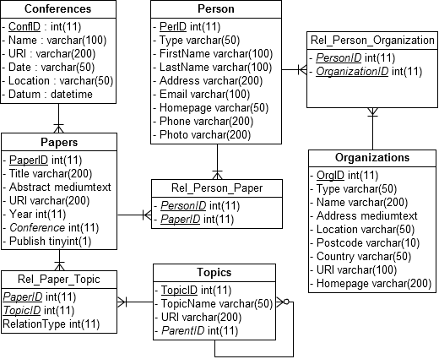
Figura 1 – Esquema da Base de Dados ISWC_DB

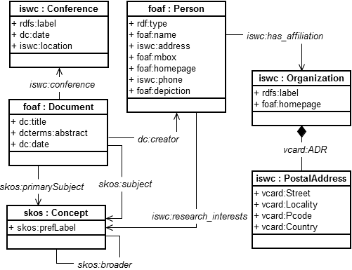
Figura 2 – Esquema da Ontologia de Domínio ISWC

Criação do esquema relacional da ontologia alvo: (i) para cada Classe é gerada uma tabela; (ii) para cada propriedade de dado é criada uma coluna na tabela; (iii) para cada propriedade de objeto com cardinalidade máxima igual a 1 é criada uma coluna na tabela e uma chave estrangeira; e (iv) para cada propriedade de objeto com cardinalidade máxima maior que 1 é criada uma tabela de relacionamento com duas colunas e duas chaves estrangeiras.

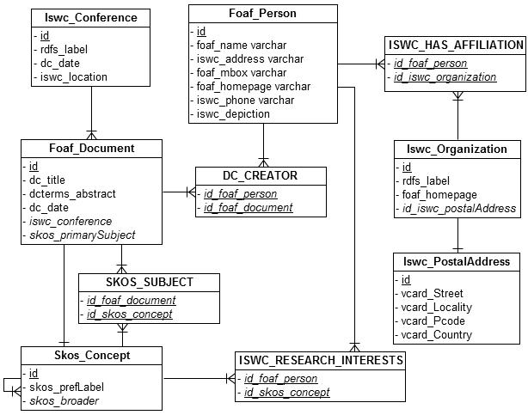
Figura 3 – Esquema das Visões SQL

Criação das Visões na base de dados ISWC_DB:
- Visão Foaf_Person
CREATE VIEW foaf_person AS
select p.PerID AS id,
concat('http://annotation.semanticweb.org/iswc/iswc.daml#',p.Type) AS rdf_type,
concat(p.FirstName,concat(' ',p.LastName)) AS foaf_name,
p.Address AS iswc_address,
concat('mailto:',p.Email) AS foaf_mbox,
p.Homepage AS foaf_homepage,
p.Phone AS iswc_phone,
p.Photo AS foaf_depiction
from persons p

- Visão Foaf_Document
CREATE VIEW iswc.foaf_document AS
SELECT
p.paperID as id,
p.title as dc_title,
p.abstract as dcterms_abstract,
p.year as dc_date,
p.conference as iswc_conference,
(select rpt.topicID
from iswc.rel_paper_topic as rpt
where p.paperID = rpt.paperID
and rpt.RelationType = 1) as skos_primarySubject
FROM iswc.papers as p

- Visão Iswc_Organization
CREATE VIEW iswc.iswc_organization AS
select o.orgID as id,
o.name as rdfs_label,
o.homepage as foaf_homepage,
o.orgID as vcard_adr
from iswc.organizations as o

- Visão ISWC_PostalAddress
CREATE VIEW iswc.iswc_postalAddress AS
Select o.orgID as id,
o.address as vcard_street,
o.location as vcard_locality,
o.postcode as vcard_pcode,
o.country as vcard_country
from iswc.organizations o

- Visão ISWC_Conference
CREATE VIEW iswc.iswc_conference AS
SELECT confID as id,
c.name as rdfs_label,
c.date as dc_date,
c.location as iswc_location
FROM conferences c

- Visão SKOS_Concept
CREATE VIEW iswc.new_view AS
SELECT t.topicID as id,
t.topicName as skos_prefLabel,
t.parentID as skos_broader
FROM topics t

- Visão SKOS_Subject
CREATE VIEW iswc.skos_subject AS
SELECT rpt.paperID as id_foaf_document,
rpt.topicID as id_skos_concept
FROM rel_paper_topic as rpt
WHERE rpt.relationType = 2

- Visão DC_Creator
CREATE VIEW iswc.dc_creator AS
SELECT rpp.PaperID as id_foaf_document,
rpp.PersonID as id_foaf_person
FROM iswc.rel_person_paper as rpp

- Visão ISWC_HAS_AFFILIATION
CREATE VIEW iswc.has_affiliation AS
SELECT rpo.OrganizationID as id_iswc_organization,
rpo.PersonID as id_foaf_person
FROM rel_person_organization rpo

- Visão ISWC_research_interests
CREATE VIEW iswc.ISWC_research_interests AS
SELECT pe.PerID as id_foaf_person,
rpt.topicID as id_skos_concept
FROM iswc.persons as pe, iswc.rel_person_paper as rpp,
iswc.papers as pa, iswc.rel_paper_topic as rpt
where pe.perID = rpp.personID and rpp.paperID = pa.paperID and
pa.paperID = rpt.paperID

Mapeamento R2RML:
@prefix rr: <http://www.w3.org/ns/r2rml#> .
@prefix rdf: <http://www.w3.org/1999/02/22-rdf-syntax-ns#> .
@prefix rdfs: <http://www.w3.org/2000/01/rdf-schema#> .
@prefix dc: <http://purl.org/dc/elements/1.1/> .
@prefix dcterms: <http://purl.org/dc/terms/> .
@prefix foaf: <http://xmlns.com/foaf/0.1/> .
@prefix skos: <http://www.w3.org/2004/02/skos/core#> .
@prefix iswc: <http://annotation.semanticweb.org/iswc/iswc.daml#> .
@prefix vcard: <http://www.w3.org/2001/vcard-rdf/3.0#> .

# View Foaf_Person
<#PersonTriplesMap>
rr:logicalTable [ rr:tableName "Foaf_Person" ];
rr:subjectMap [
rr:template "person/{id}";
rr:class foaf:Person;
];
rr:predicateObjectMap [
rr:predicate rdf:type;
rr:objectMap [ rr:column "rdf_type" ];
];
rr:predicateObjectMap [
rr:predicate foaf:name;
rr:objectMap [ rr:column "foaf_name" ];
];
rr:predicateObjectMap [
rr:predicate iswc:address;
rr:objectMap [ rr:column "iswc_address" ];
];
rr:predicateObjectMap [
rr:predicate foaf:mbox;
rr:objectMap [ rr:column "foaf_mbox" ];
];
rr:predicateObjectMap [
rr:predicate foaf:homepage;
rr:objectMap [ rr:column "foaf_homepage" ];
];
rr:predicateObjectMap [
rr:predicate iswc:phone;
rr:objectMap [ rr:column "iswc:phone" ];
];
rr:predicateObjectMap [
rr:predicate foaf:depiction;
rr:objectMap [ rr:column "foaf_depiction" ];
].

# View Foaf_Document
<#DocumentTriplesMap>
rr:logicalTable [ rr:tableName "Foaf_Document" ];
rr:subjectMap [
rr:template "document/{id}";
rr:class foaf:Document;
];
rr:predicateObjectMap [
rr:predicate dc:title;
rr:objectMap [ rr:column "dc_title" ];
];
rr:predicateObjectMap [
rr:predicate dcterms:abstract;
rr:objectMap [ rr:column "dcterms_abstract" ];
];
rr:predicateObjectMap [
rr:predicate dc:date;
rr:objectMap [ rr:column "dc_date" ];
];
rr:predicateObjectMap [
rr:predicate iswc:conference;
rr:objectMap [ rr:column "iswc_conference" ];
];
rr:predicateObjectMap [
rr:predicate skos:primarySubject;
rr:objectMap [ rr:column "skos_primarySubject" ];
].

# View DC_CREATOR
<#DocumentCreatorTriplesMap>
rr:logicalTable [ rr:tableName "dc_creator" ];
rr:subjectMap [
rr:template "document/{id_foaf_document}";
];
rr:predicateObjectMap [
rr:predicate dc:creator;
rr:objectMap [
rr:parentTriplesMap <#PersonTriplesMap>;
rr:joinCondition [
rr:child "id_foaf_person";
rr:parent "id";
];
];
].

Resultados no D2R:

Todos os documentos:
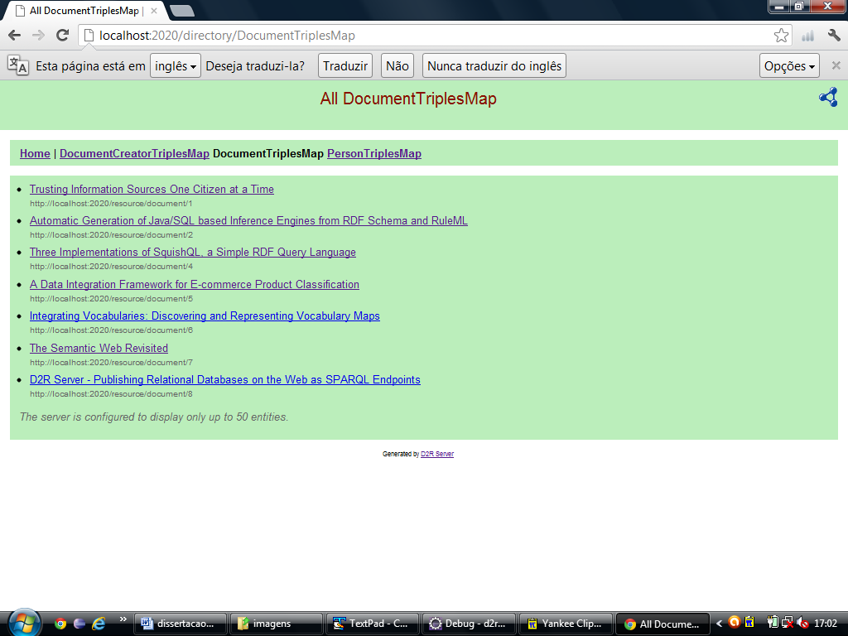

Documento: Trusting Information Sources One Citizen at a Time com dois autores
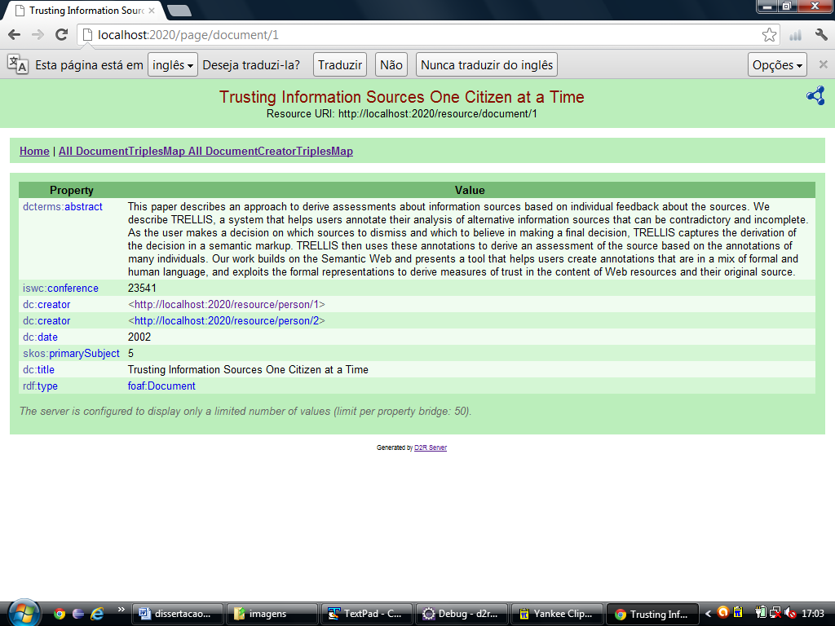

Pessoa 1: Yolanda Gil
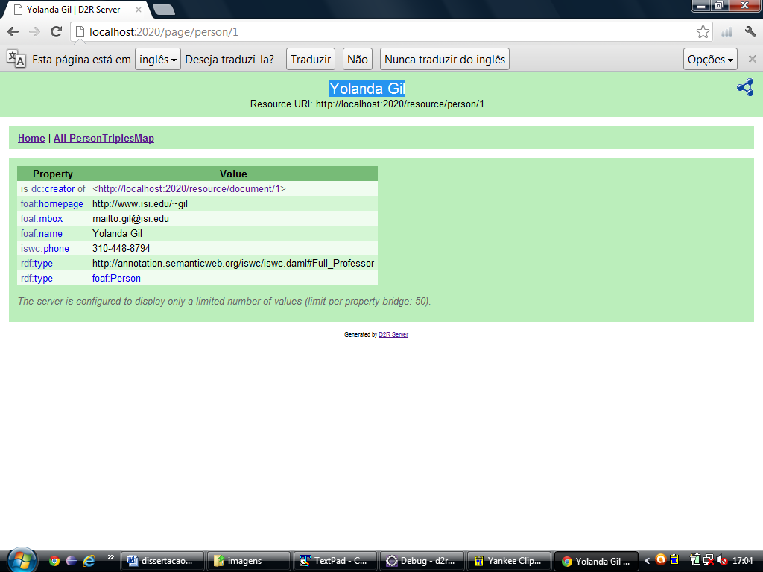

Pessoa 2: Varun Ratnakar
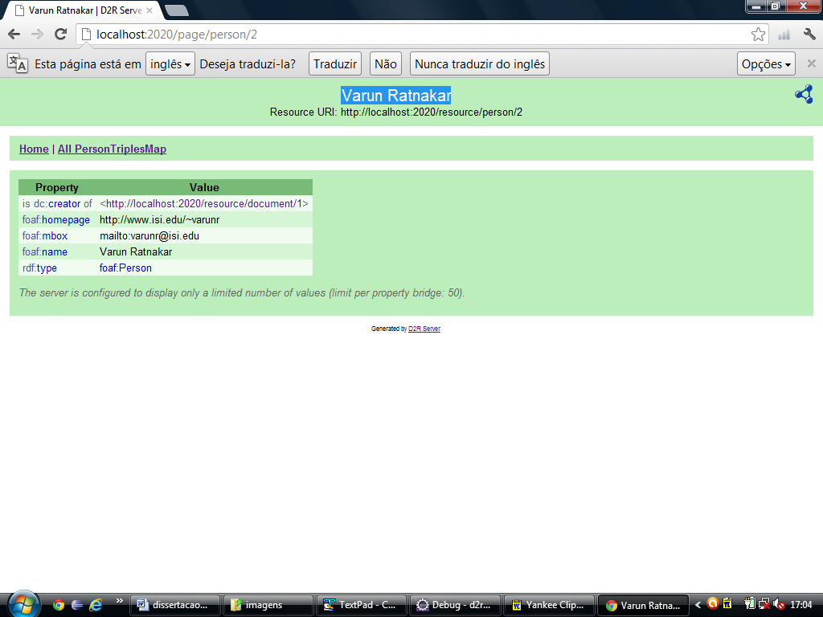

RESULTADO DO SELECT NO BANCO:
SELECT * FROM REL_PERSON_PAPER
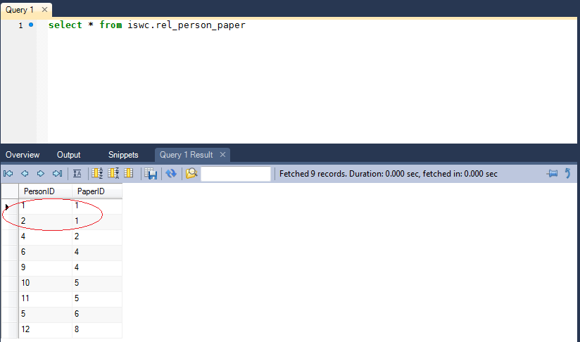

http://www.w3.org/wiki/SweoIG/TaskForces/CommunityProjects/LinkingOpenData
http://www.foaf-project.org/
http://www.w3.org/TR/skos-reference/
http://www.w3.org/TR/vcard-rdf/
http://dublincore.org/

